ФГБОУ ВО «Красноярский государственный
медицинский университет имени профессора В.Ф. Войно-Ясенецкого» Минздрава России
Фармацевтический колледж

Памятка о МАЯРИИ

Что такое малярия?
Малярия - паразитарная тропическая болезнь, характеризующаяся периодическими приступами лихорадки, увеличением печени и селезенки, анемией и рецидивирующим течением.
90% случаев малярии регистрируется в Африке, из остальных – около 70% случаев приходится на Индию, Бразилию, Шри-Ланки, Вьетнам, Колумбию и Соломоновы Острова. Малярия встречается также на побережье Красного и Средиземного морей, на Балканах и Украине, в Азербайджане, Таджикистане и Узбекистане.
Ежегодно малярией заражается от 300 до 500 миллионов человек и от 1,5 до 3 миллионов умирает.
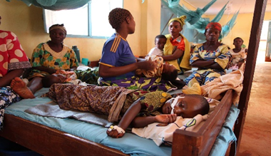
Источники инфекции:
больной человек.
Пути передачи инфекции:
- от больного человека здоровому через укусы комаров, в слюне которых имеются возбудители;
- через зараженную кровь от паразитоносителей при переливании и шприцевых инъекциях.
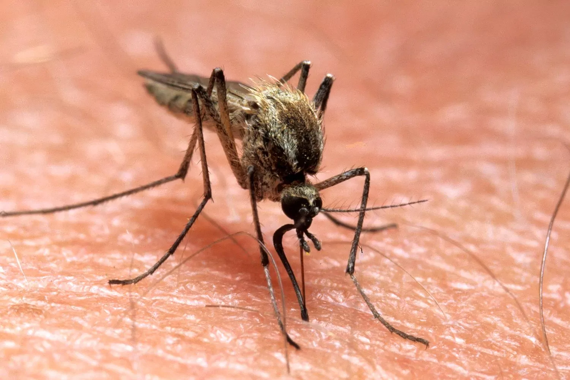
Симптомы и течение тропической малярии:
Многие люди, побывавшие в «малярийных» странах и заболевшие ею, порой длительное время и не догадываются об этом.
У некоторых больных могут появляться предвестники заболевания: недомогание, повышенная потливость, неустойчивый стул, повышение температуры тела до 38°С в течении 2-3 дней. У большинства пациентов малярия начинается внезапно и протекает тяжело.
После скрытого периода, в среднем 7 дней (возможна длительная инкубация до 30 дней, а также 6-14 месяцев, в зависимости от вида малярии), болезнь начинает прогрессировать.
Для нее характерно приступообразное течение. У заболевшего человека внезапно начинаются приступы, продолжающиеся до 8 часов и состоящие из трех фаз:
- В первой фазе – сильнейший озноб, длительностью 3-4 часа, сменяется чувством жара.
- Во второй – жар, резко повышается температура, сопровождающаяся сильной головной болью, болью в мышцах, суставах, тошнотой, рвотой.
- В третьей – приступ заканчивается обильным потоотделением и падением температуры.
В период между приступами больной чувствует себя вполне удовлетворительно, сохраняется работоспособность.
Через 2-3 недели, как правило, наступает постепенное выздоровление.
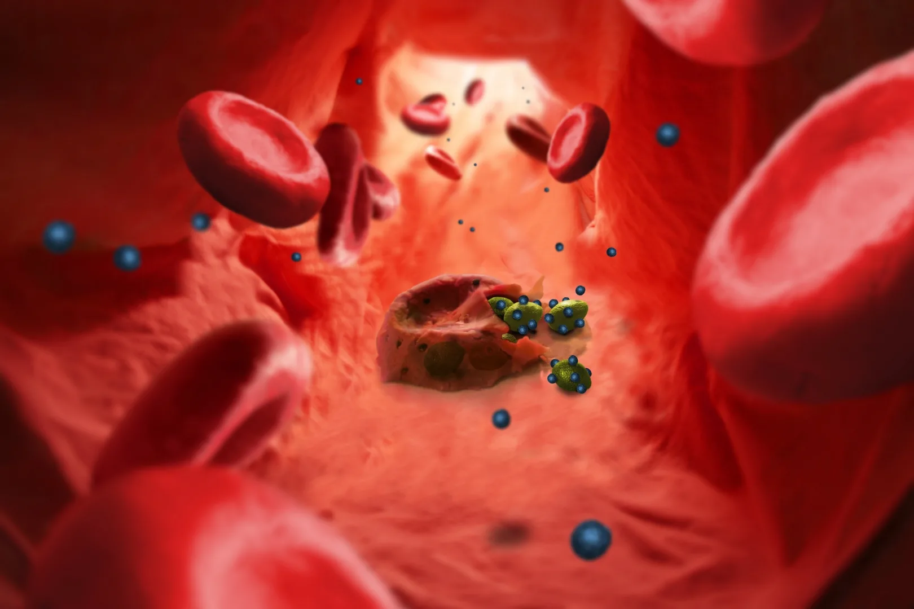
Диагностика и лечение
Диагноз малярии устанавливают на основании клинической картины (появление характерных малярийных приступов) и данных эпидемиологического анамнеза (например, пребывание в местности, неблагополучной по малярии в последние 3 года).
Лечение малярии проводится в стационаре. Больных госпитализируют в палаты, защищенные от комаров, и с учетом вида возбудителя, его чувствительности к химиопрепаратам, а также состояния больного, назначают курс лечения. При своевременном начале лечения прогноз благоприятный. При осложненных формах тропической малярии возможны летальные исходы, особенно у детей и беременных.
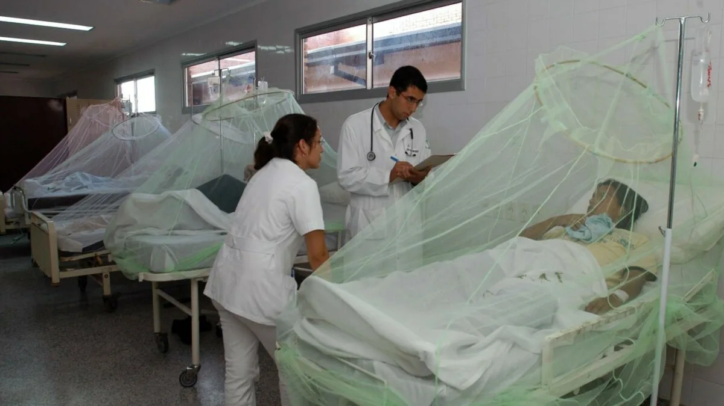

Меры профилактики и защиты
Профилактика заболеваний от всех видов малярий направлена на:
- Ранее выявление радикальное лечение больных и паразитоносителей. Для раннего выявления больных и паразитоносителей обязательно исследование крови у всех лихорадящих больных, прибывших из неблагоприятных по малярии местностей.
- Борьбу с комарами – переносчиками возбудителя малярии. В этих местностях необходимо пользоваться аэрозолями, мазями, которые наносят на открытые части тела, предохранять жилища от залета комаров с помощью защитных сеток на окнах и дверях; применять защитные пологи над постелями.
- Ликвидацию мест выплода комаров, благоустройство хозяйственно-полевых водоемов.
- Тщательную обработку всех медицинских инструментов.
- Индивидуальную профилактику у лиц, находящихся в эпидемических очагах, соблюдение всех мер безопасности.
Важно!
- Не забывайте, что малярия способна привести к смерти менее чем за 48 часов после появления первых симптомов.
- Знайте, что профилактических прививок от малярии нет, а относительный иммунитет у перенесших малярию – недолговечен и возможно повторное заражение.
- Помните! Соблюдение рекомендаций и правил личной гигиены, а также своевременное обращение за медицинской помощью сохранит Вам здоровье и жизнь.

Работу приготовила: Студентка Бородина Галина, группа 309-2
Красноярск 2022

